Жайылымдарды геоботаникалық зерттеп-қарау негізінде Қазалы ауданы бойынша жайылым айналымдарының схемасын бекіту туралы
Күшін жойған
Қызылорда облысы Қазалы ауданы әкімдігінің 2017 жылғы 28 қарашадағы № 253 қаулысы. Қызылорда облысының Әділет департаментінде 2017 жылғы 5 желтоқсанда № 6059 болып тіркелді. Күші жойылды - Қызылорда облысы Қазалы ауданы әкімдігінің 2022 жылғы 10 қазандағы № 149 қаулысымен
Ескерту. Күші жойылды - Қызылорда облысы Қазалы ауданы әкімдігінің 10.10.2022 № 149 қаулысымен (алғашқы ресми жарияланған күнінен кейін күнтізбелік он күн өткен соң қолданысқа енгізіледі).
"Қазақстан Республикасының Жер кодексі" Қазақстан Республикасының 2003 жылғы 20 маусымдағы Кодексіне, "Қазақстан Республикасындағы жергілікті мемлекеттік басқару және өзін-өзі басқару туралы" 2001 жылғы 23 қаңтардағы және "Жайылымдар туралы" 2017 жылғы 20 ақпандағы Қазақстан Республикасының Заңдарына сәйкес Қазалы ауданының әкімдігі ҚАУЛЫ ЕТЕДІ:
1. Қосымшаға сәйкес жайылымдарды геоботаникалық зерттеп-қарау негізінде Қазалы ауданы бойынша жайылым айналымдарының схемасы бекітілсін.
2. "Қазалы ауданының ауыл шаруашылығы бөлімі" коммуналдық мемлекеттік мекемесі осы қаулыдан туындайтын шаралар қабылдасын.
3. Осы қаулы алғашқы ресми жарияланған күнiнен кейiн күнтiзбелiк он күн өткен соң қолданысқа енгiзiледi.
Аудан әкімінің міндетін атқарушы | Ж. Мұратбаев
Қазалы ауданы әкімдігінің
2017 жылғы "28" қарашадағы
№ 253 қаулысына қосымша
Жайылымдарды геоботаникалық зерттеп-қарау негізінде Қазалы ауданы бойынша жайылым айналымдарының схемасы

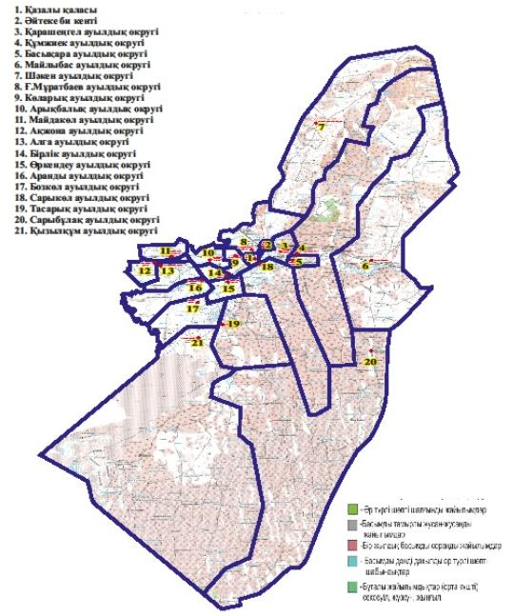

© 2012. Қазақстан Республикасы Әділет министрлігінің «Қазақстан Республикасының Заңнама және құқықтық ақпарат институты» ШЖҚ РМК

